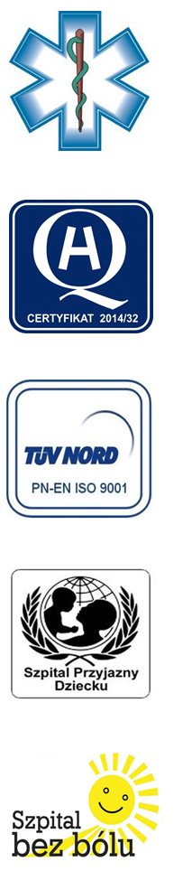
Samodzielny Publiczny Zespół Opieki Zdrowotnej
w Krasnymstawie

22-300 Krasnystaw ul. Sobieskiego 4
tel. (82) 543-15-22, (82) 543-15- 23 fax (82) 576-49-01
www.spzozkrasnystaw.pl sekretariat@spzozkrasnystaw.pl
Znak sprawy: OR-ZP/230-38/2015 Krasnystaw, dnia 30.09.2015r.

OGŁOSZENIE
O WYBORZE OFERT W POSTĘPOWANIU KONKURSOWYM NA UDZIELANIE ŚWIADCZEŃ ZDROWOTNYCH

Samodzielny Publiczny Zespół Opieki Zdrowotnej w Krasnymstawie informuje, że w postępowaniu konkursowym na udzielanie świadczeń zdrowotnych z zakresu radiologii i diagnostyki obrazowej w ramach pełnienia dyżuru medycznego zostały wybrane następujące oferty:

Oferta nr 1
Pasławski Marek – praktyka lekarska specjalistyczna, ul. Dziewanny 25 lok.35, 20-539 Lublin
z ceną za 1 godzinę udzielania świadczeń zdrowotnych w ramach dyżuru medycznego – 75,00 zł brutto.
Oferta nr 2
Magdalena Polańska Wilk – praktyka lekarska specjalistyczna, ul. Klonowa 56 lok.85, 21-040 Świdnik
z ceną za 1 godzinę udzielania świadczeń zdrowotnych w ramach dyżuru medycznego – 75,00 zł brutto.
Oferta nr 3
Specjalistyczna Praktyka Lekarska Ewa Fidor-Mikita, ul. Nadbystrzycka 72 lok.13, 20-501 Lublin
z ceną za 1 godzinę udzielania świadczeń zdrowotnych w ramach dyżuru medycznego – 75,00 zł brutto.
Oferta nr 4
Kryza Rafał Praktyka Lekarska, Szerokie 36U, 20-050 Lublin
z ceną za 1 godzinę udzielania świadczeń zdrowotnych w ramach dyżuru medycznego – 75,00 zł brutto.

Udzielający Zamówienia informuje, że umowy z wybranymi Wykonawcami zostaną zawarte w trybie określonym w Szczegółowych Warunkach Konkursu Ofert roz. IX.

DYREKTOR
Samodzielnego Publicznego
Zespołu Opieki Zdrowotnej
w Krasnymstawie
(podpis nieczytelny)
mgr Piotr Matej

